**Муниципальное Бюджетное Общеобразовательное Учреждение**

**«Цивильская средняя общеобразовательная школа №1**

**имени Героя Советского Союза М.В. Силантьева»**

**города Цивильск Чувашской Республики**

**Those strange and fun idioms**

**Учебный кроссворд для учащихся 8 - 11 классов**

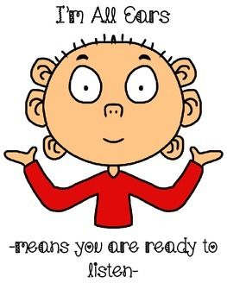

**Автор:**

**учитель английского языка**

**Степанова Ольга Михайловна**

**2017**

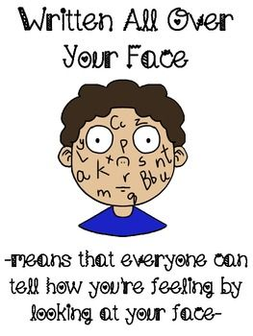



**Across**

3. His eyes are bigger than his ________ - Он глазами бы все съел

7. To have ones' _________ in the clouds - витать в облаках

8. To catch smb's ________ - бросаться в глаза, обращать на себя внимание

9. lie through one’s ________ - говорить абсолютную неправду, бессовестно врать

10. jump down someone’s ________ - разозлиться на кого-либо

12. To have a ________ in every pie - во всякой бочке затычка; лезть в все дела

15. To be down in the ________ - повесить нос, быть в унынии

16. To rack one's ________ - ломать голову

20. get off someone’s ________ - слезть с чьей-то шеи, перестать докучать

21. To keep one's head above the ________ - держаться на плаву, бороться с трудностями

22. An old head on young ________ - мудр не по годам

**Down**

1. To pay through the ________ - платить втридорога

2. To bite one's ________ - прикусить язык, перестать болтать

4. To set one's ________ on smth. - страстно желать чего-то

5. It costs an arm and a ________ - это слишком дорого

6. To put one's ________ up - отдыхать, расслабляться

7. To be tearing one's _______ out - рвать на себе волосы

11. To be on one's ________ - быть энергичным, деятельным

12. To keep one's ________ crossed - держать кулачки, надеяться на удачу

13. pain in the ________ - источник постоянного раздражения

14. tongue-in ________ - несерьёзно

17. To give a _________ - помогать

18. To be all ________ - внимательно слушать

19. To play smth by ________ - импровизировать

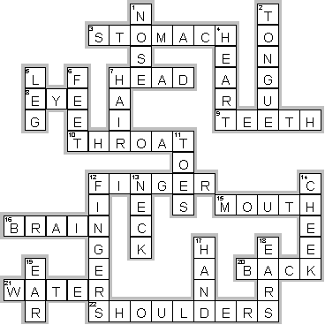

**Across**

**3. STOMACH**—His eyes are bigger than his ________ - Он глазами бы все съел

**7. HEAD**—To have ones' _________ in the clouds - витать в облаках

**8. EYE**—To catch smb's ________ - бросаться в глаза, обращать на себя внимание

**9. TEETH**—lie through one’s ________ - говорить абсолютную неправду, бессовестно врать

**10. THROAT**—jump down someone’s ________ - разозлиться на кого-либо

**12. FINGER**—To have a ________ in every pie - во всякой бочке затычка; лезть в все дела

**15. MOUTH**—To be down in the ________ - повесить нос, быть в унынии

**16. BRAIN**—To rack one's ________ - ломать голову

**20. BACK**—get off someone’s ________ - слезть с чьей-то шеи, перестать докучать

**21. WATER**—To keep one's head above the ________ - держаться на плаву, бороться с трудностями

**22. SHOULDERS**—An old head on young ________ - мудр не по годам

**Down**

**1. NOSE**—To pay through the ________ - платить втридорога

**2. TONGUE**—To bite one's ________ - прикусить язык, перестать болтать

**4. HEART**—To set one's ________ on smth. - страстно желать чего-то

**5. LEG**—It costs an arm and a ________ - это слишком дорого

**6. FEET**—To put one's ________ up - отдыхать, расслабляться

**7. HAIR**—To be tearing one's _______ out - рвать на себе волосы

**11. TOES**—To be on one's ________ - быть энергичным, деятельным

**12. FINGERS**—To keep one's ________ crossed - держать кулачки, надеяться на удачу

**13. NECK**—pain in the ________ - источник постоянного раздражения

**14. CHEEK**—tongue-in ________ - несерьёзно

**17. HAND**—To give a _________ - помогать

**18. EARS**—To be all ________ - внимательно слушать

**19. EAR**—To play smth by ________ - импровизировать

# Для составления кроссворда использован источник:

# Идиомы английского языка <http://audiorazgovornik.ru/anglijskie-idiomy-audio-2> Рекомендуется использовать как для индивидуальной, так и групповой работы, как на уроках, так и на занятиях по внеурочной работе. Данный вид работы можно использовать при обучении английскому языку по любому.

# Материал рекомендуется использовать при выполнении требований ФГОС с 8 по 11 класс.